**Nye viner fra Bonterra  
 - økologisk eleganse fra California**

PRESSEMELDING

Bonterra Organic Vineyards er overbevist om at økologisk dyrkede druer gir bedre vin. De utvikler stadig nye og elegante økologiske viner og lanserer to nye viner denne våren; Bonterra Organic Rosé og Bonterra Organic Young Red. En elegant Provence-inspirert rosé med druer fra Mendocinos' mest spennende økologiske vinmarker og en ung rubinfarget rødvin fra andregangspressen til Bonterra Rosé.  
  
**Økologisk dyrket- mesterlig laget**  
Bonterra’s vinmarker har vært dyrket etter økologiske prinsipper helt siden 1987, og er i dag tilgjengelig i samtlige amerikanske delstater og i 23 land verden over. Bonterra er sertifisert av CCOF (California Certified Organic Farmers) og oppfyller alle kravene som EU krever for produksjon av økologisk vin. Druene dyrkes økologisk og bærekraftig og jorden behandles med dypeste respekt. Resultatet er sunnere vinstokker og mer smakfulle druer med en konsentrasjon, renhet og eleganse som en riktig kvalitetsvin krever.

**Mendocino County**Bonterra ligger blant bratte åser og kuperte daler i vakre Mendocino County, nær Californias nordlige kyst. Klimaet, det rike jordsmonnet og det store mangfoldet av dyr og vegetasjon gjør Mendocino perfekt for økologisk jordbruk. Somrene er tørre og varme med mye sol, og de svale brisene fra Stillehavet gjør nettene kalde. De store temperaturforskjellene mellom dag og natt gir druene en optimal modningsprosess med høy konsentrasjon av både farge og smak. Økologiske dyrkede druer utrykker tydeligere druetypisitet og opprinnelse.

**Vinmaker Jeff Cichocki**Jeff er født i Ohio og oppvokst i Sør-California. Utdannet innen klima og miljø på Sonoma State University. I Sonoma våknet Jeff sin store interesse for dyrking av druer. Han begynte sin vinmakerkarriere som lærling i kjelleren til Mill Creek Winery i Healdsburg. Jeffs søkte seg stadig til små familiedrevne vingårder som lagde kvalitetsvin og forvaltet miljøet på en god måte. Da han begynte som vinmaker hos Mendocinos Jeriko Estate Winery i Hopland, var veien kort til Bonterra hvor han begynte i 2007.

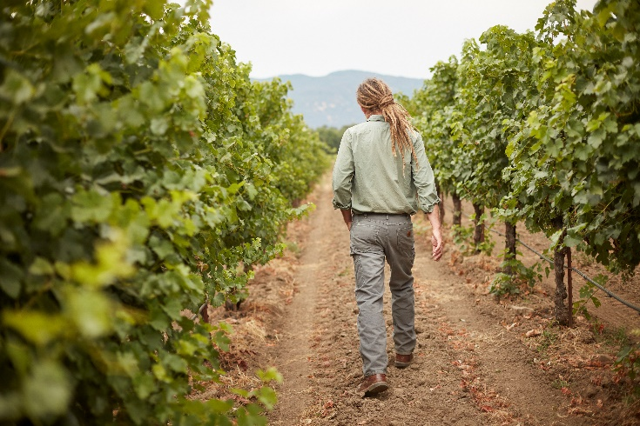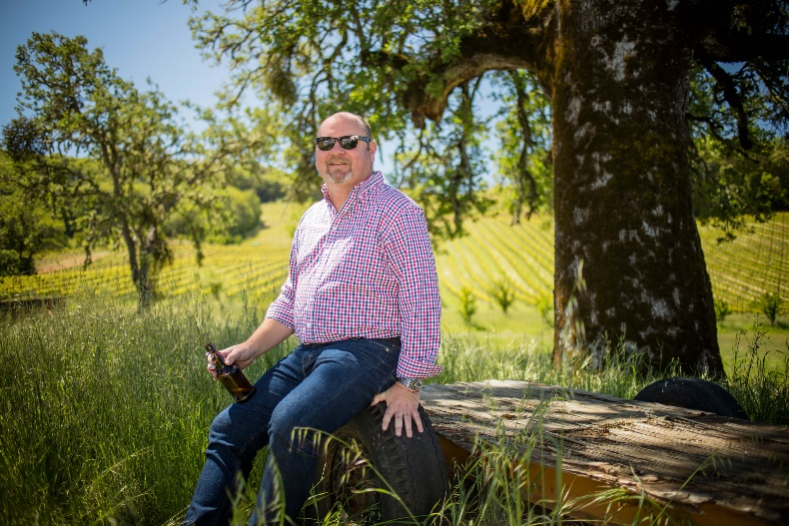

*“It’s exciting to craft wines that are delicious, while knowing that the way we’re making them is something I can feel good about,” sier Jeff.*

Joseph Brinkley ersjef for de økologiske og biodynamiske vinmarkene. Joseph’s kompetanse og omfattende kunnskap om faget, bidrar til kontinuitet og sunne og friske vinmarker med enestående druekvalitet

PRESSEMELDING

**Jordsmonn er alt!**  
En av de største og viktigste faktorene i Bonterras vinmarker, er jordsmonnet. Hvis jorden ikke er sunn og rik på næringsstoffer, påvirkes vinstokkene og druene negativt. Det er mange ting Bonterra gjør for å sikre at jorden og vinmarkene er så sunne som mulig:

* **Naturlige hjelpere**

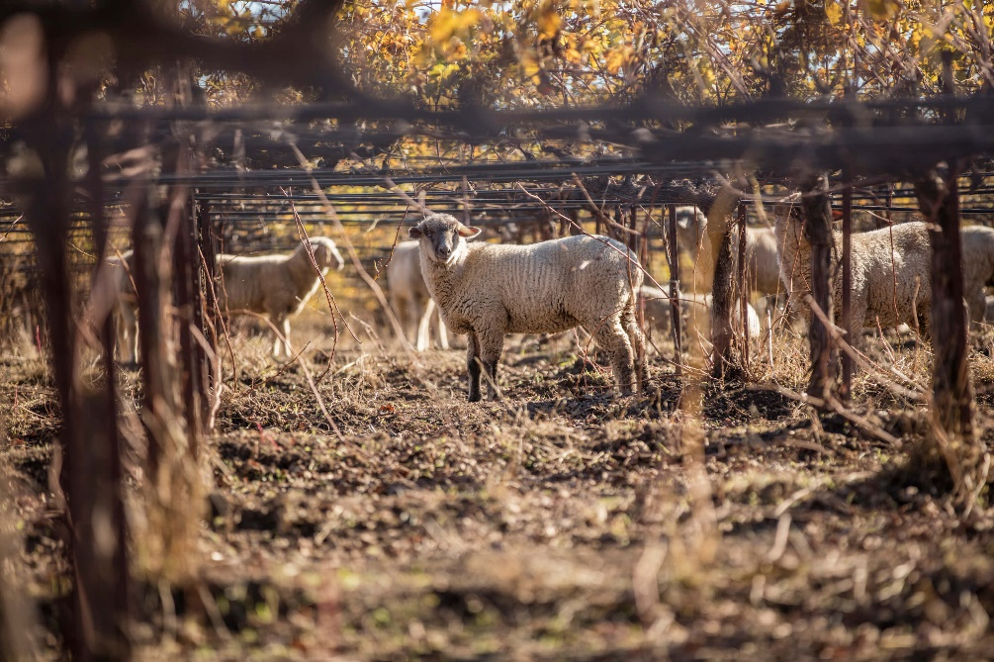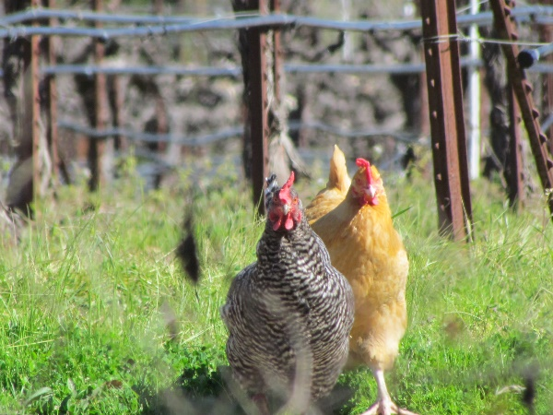Økologisk landbruk medfører utfordringer som krever naturlige løsninger. Bonterra sine naturlige hjelpere tilbyr fantastiske løsninger for problemer med skadedyr og økt behov for fruktbarhet i jorden. I stedet for å sprøyte vinstokkene med kjemikalier for å holde skadedyr unna, ønskes bier, høner og sauer velkommen. Biene får rikelig med bikuber som er frie for kjemikaler og et rikt miljø med sunne planter som blomstrer gjennom sesongene. Når hønene slippes ut i vingårdene, spiser de ugress og insekter som kan skade vinrankene. Deres skraping og hakking gir naturlig lufting til jorden, som til slutt gir ytterligere næringsstoffer til vinrankene. Fra desember til mars besøker rundt 2.000 sauer vingårdene. De brekende sauene koser seg med overvekster og ugress fra vinmark til vinmark. De trives godt i de frodige økologiske grønne vinmarkene og fungerer utmerket som "gressklippere» mellom vinrankene.

* **Kompost**

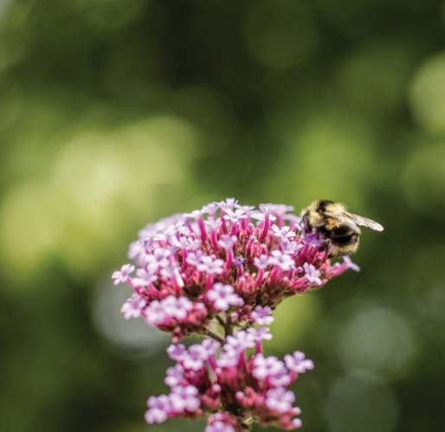Alt grønt avfall kan brytes ned til jord igjen, og gi næring til vinmarkene. Fordelene man ser ved kompostering er imponerende. Det er de økologiske komposthaugene, laget av drueskinn, stengler, grønt og mer, som øker og opprettholder jordhelsen hele året.

* 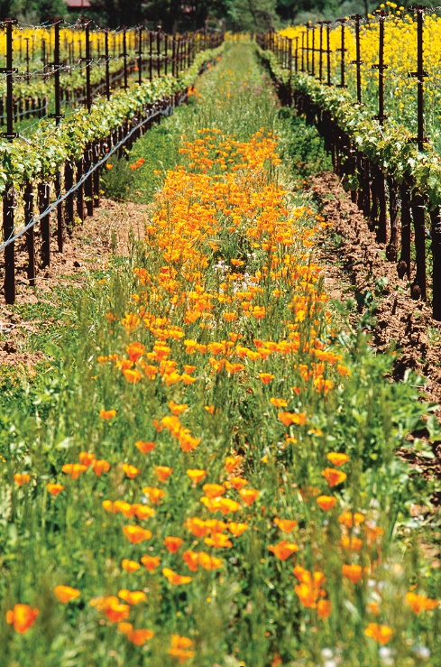**Blomster og planter mellom vinrankene**Planting av blomster og andre vekster mellom vinrankene har vært praksis hos Bonterra i mange år. Noe som viser seg å være en viktig faktor til fordel for jord og vinstokker. Plantene holder ugress nede og skadedyr borte og sørger for løs og fuktig jord med mer nitrogen, noe alle planter trenger og som reduserer behovet for vanning.

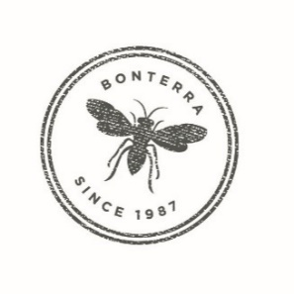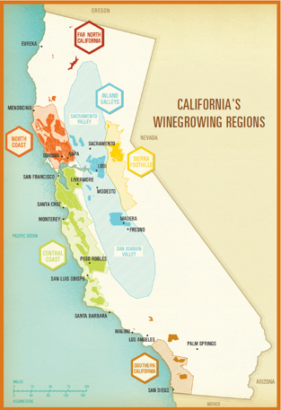

Medocino County ligger nord for Napa Valley og også nærmere kysten.

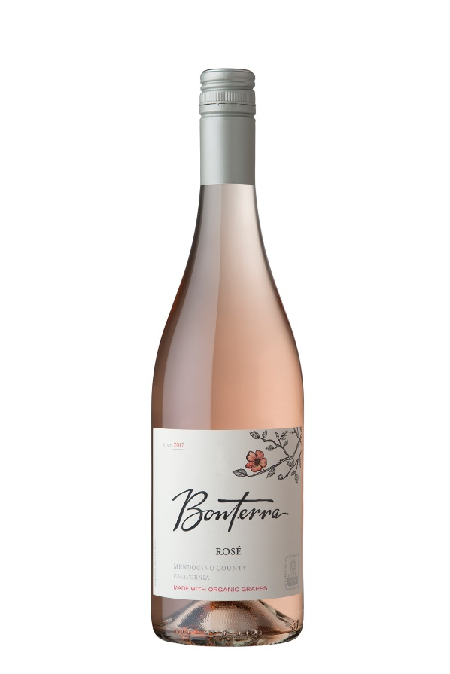**Bonterra Organic Rosé - frisk og elegant**Bonterra Organic Rosé er en Provence-inspirert rosé med druer fra Mendocinos' mest spennende økologiske vinmarker. Druene er nøye utvalgt for å lage Bonterra Rosé, og Grenache og Syrah spiller hovedrollen i denne vinen. Druene høstes tidlig i september, når sukkernivået er lavt (22,0 brix) og det naturlige syrenivået er høyt, og presses raskt for å unngå uønskede tanniner fra drueskallet. Redusert maserasjonstid gjør at dette blir en middels lys laksefarget rosévin.

**Vinmonopolnr.:** 10969501

**Vinmonopolpris:** 169,90 kr

**Tilgjengelighet:** BU

**Årgang:** 2018

**Land:** USA

**Produsent:** Bonterra Organic Vineyards

**Område:** California, Mendocino County.

**Druer:** Grenache 23%, Syrah 19%, Zinfandel 12%, Malbec 10%, Pinot Noir 8%, Nebbiolo 8 %,

Carignan 6%, Mourvedre 6%, merlot 3%, Sangiovese 3%, Viognier 2%.

**Produksjonsmetode:** vinifikasjon i ståltanker.  
**Alk.:** 13%  
**Syre:** 5,70 gl/  
**Sukker:** 1,5 g/l  
**Duft og smak:** Aromatisk duft av fersken, rosa grapefrukt og appelsin. Hint av blomster som kaprifol og nype. Smak med anslag av epler, gule plommer og sitrus. Velbalansert, med god syre og lengde. Tørr og sitruspreget avslutning.

**Passer til:** Lette piknik-retter, asian-fusion, ovnsbakt laks, grillet fisk eller friske salater.

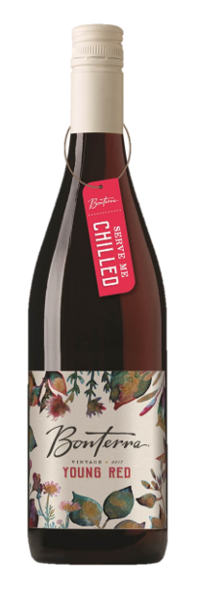**Bonterra Organic Young Red – «Pick Early – Release Early»**Siden druene plukkes tidlig og vinen har kort tid i ståltanker, er Young Red til salgs på markedet før alle andre røde viner av samme årgang. Litt samme som en Beaujolais Nouveau. Bonterra Young Red lages fra andregangspressen til Bonterra Rosé. En touch av mørk og fruktig Malbec tilføres for ekstra karakter. Vinen gjæres i nøytrale eikefat og tappes deretter forsiktig over i ståltanker for å bevare vinens friske stil. Med sin livlige syre og lette stil bør den serveres avkjølt.

**Vinmonopolnr.:** 10969401

**Vinmonopolpris:** 169,90 kr

**Tilgjengelighet:** BU

**Land:** USA

**Årgang:** 2018

**Produsent:** Bonterra Organic Vineyards

**Område:** California, Mendocino County

**Druer:** Malbec 33%, Zinfandel 19%, Grenache 16%,

Syrah 14%, Pinot Noir 6%, Carignan 5%, Merlot 4%, Mourvedre 1%, Nebbiolo 1%, Sangiovese 1%.

**Produksjonsmetode:** gjæret 2 uker i nøytrale eikefat (5-6 år gamle), deretter i ståltanker.

**Alkohol:** 13,5 %

**Syre:** 5,9 g/l

**Sukker:** <1 g/l

**Duft og smak:** Duft av skogbunn, kirsebær, krekling og druejuice med hint av anis og sviske. Ung, saftig smak av blåbær, bjørnebær, granateple og blå plomme. Annerledes og frisk stil med spennende innslag av sort pepper, rosmarin og grønn paprika. Meget tørr.

**Passer til:** lyst kjøtt og lette sommersalater gjerne med spinat og grillet squash.